Лабораторная работа 3

Дискреционное разграничение прав в Linux. Два пользователя

Бешкуров Михаил Борисович

Содержание

# Цель работы

Получение практических навыков работы в консоли с атрибутами файлов для групп пользователей.

# Задание

1. Создать учетные записи guest и guest2.
2. Войти от имени двух пользователей в две разные консоли и выполнить ряд команд.
3. Заполнить таблицу “Установленные права и разрешенные действия для групп”
4. Заполнить таблицу “Минимальные права для совершения операций от имени пользователей, входящих в группу”

# Выполнение лабораторной работы

1. В установленной операционной системе создал учётную запись пользователя (использовал учётную запись администратора) (рис - @fig:001). Для этого использовал команду

Задал пароль для пользователя (использовал учётную запись администратора) (рис @fig:002). Для этого использовал команду

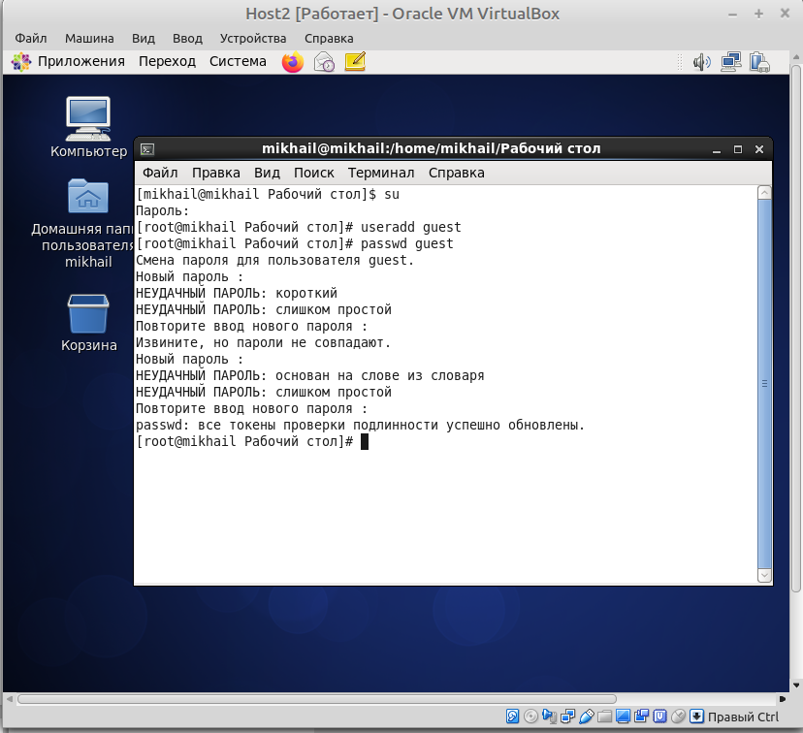

Создание учетной записи

Аналогично создал второго пользователя (рис @fig:003).

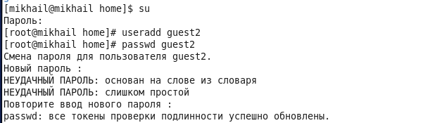

Создание учетной записи

Добавил пользователя в группу (рис @fig:004):

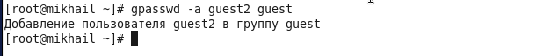

Добавление пользователя в группу

1. Вошел в систему от двух пользователей на двух разных консолях (рис @fig:005).

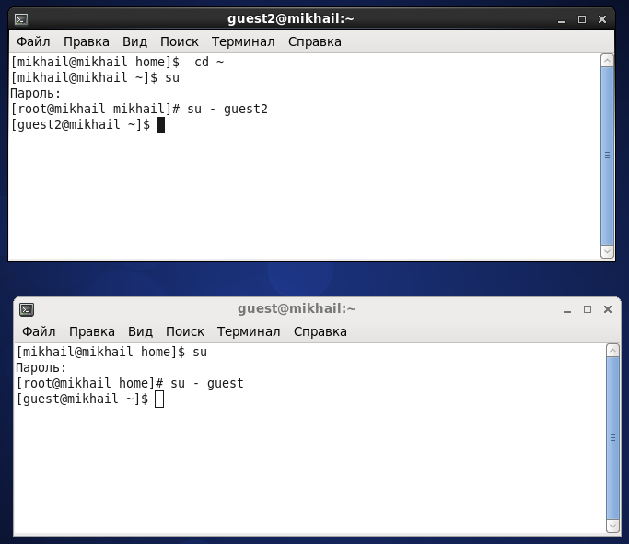

Вход в систему для двух пользователей

Для обоих пользователей командой определил директории, в которых я нахожусь. Они совпадают с приглашением командной строки (рис @fig:006).

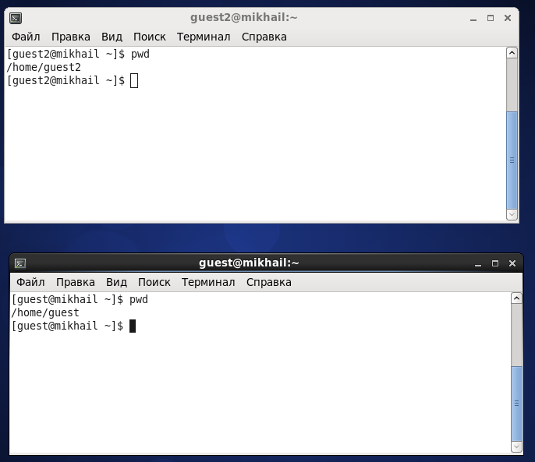

Определение текущей директории

Уточнил имена своих пользователей командой (рис @fig:007), их группы, кто входит в них и к каким группам принадлежат они сами, а также определил командами и , в какие группы входят пользователи и (рис @fig:008).

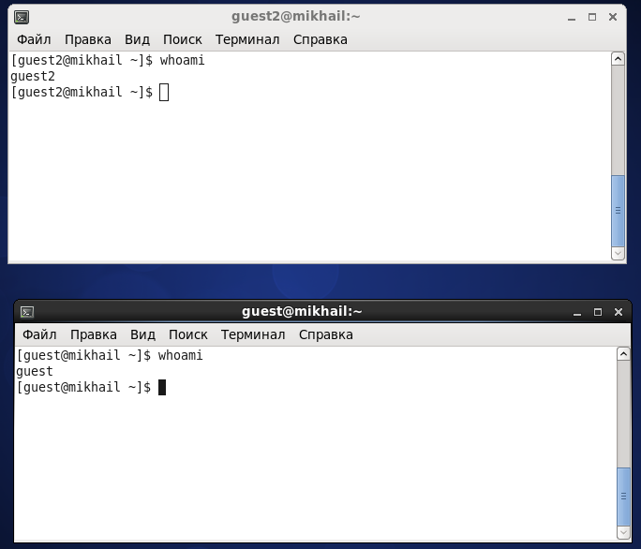

Уточнение имени пользователей

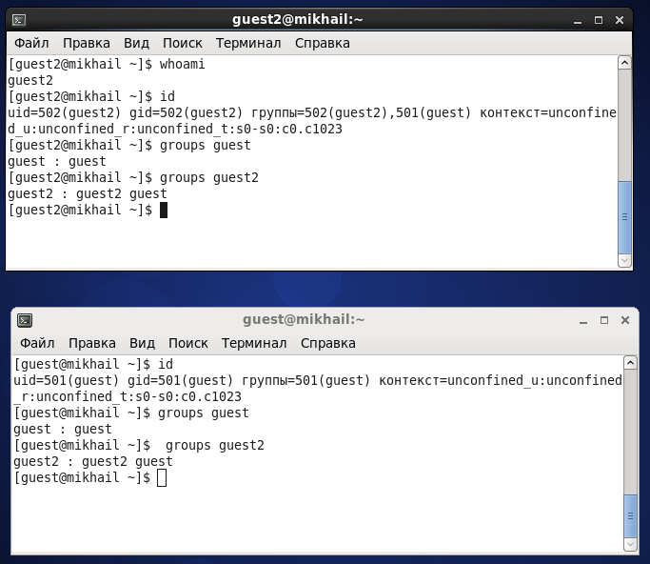

Уточнение имени пользователей

Сравнил вывод команды с выводом команд и (рис @fig:009). Группы совпадают, однако при выводкоманд и объемнее.

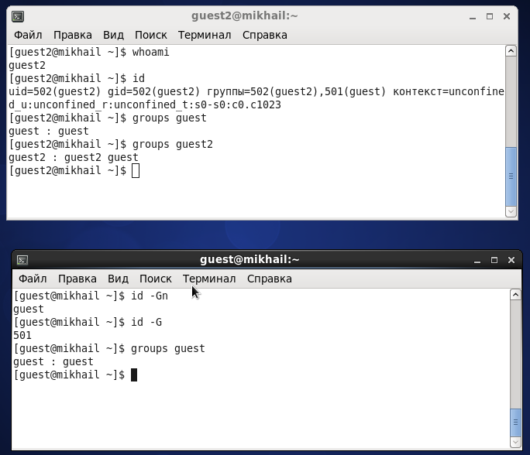

Уточнение имени пользователей

Сравнил полученную информацию с содержимым файла . Просмотрел файл командой (рис @fig:010, рис @fig:011)

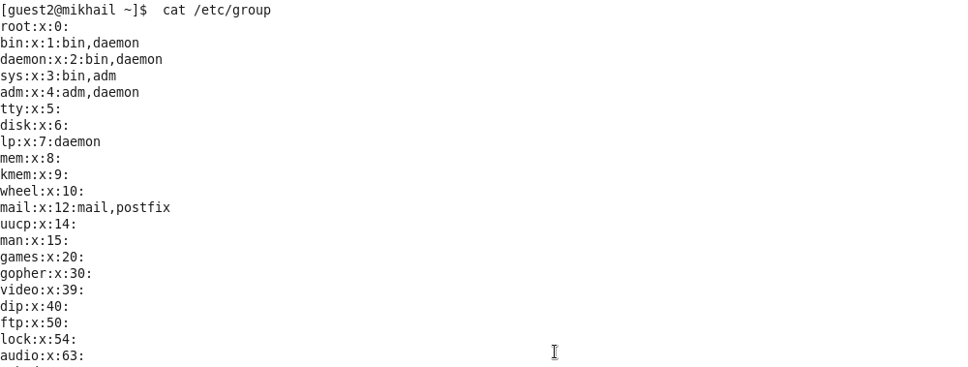

Сравнение полученной информации (часть 1)

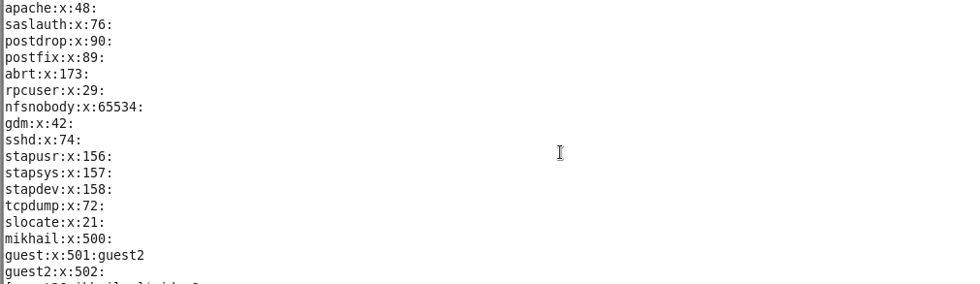

Сравнение полученной информации (часть 2)

Как видно из рисунка, информация об имени пользователя совпадает с полученной ранее информацией.

От имени пользователя выполнил регистрацию пользователя в группе командой (рис @fig:012)

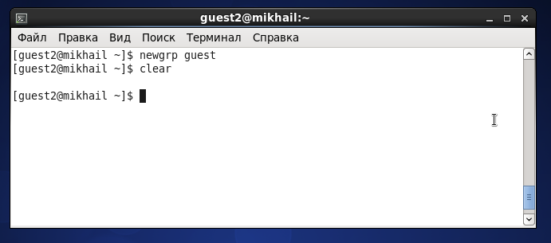

Регистрация пользователя в группе

От имени пользователя изменил права директории , разрешив все действия для пользователей группы, командой (рис @fig:013)

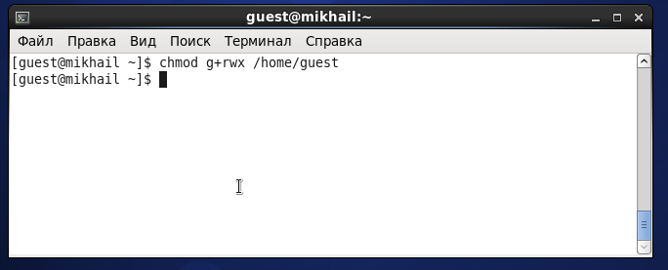

Изменение прав директории

От имени пользователя снял с директории все атрибуты командой . Проверил это действие с помощью команды (рис @fig:014)

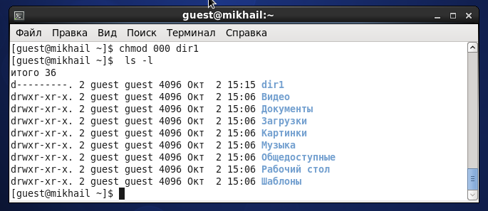

Снятие всех атрибутов с директории

1. Заполнил таблицу “Установленные права и разрешенные действия для групп”, меняя атрибуты у директории и файла от имени пользователя , делая проверку от пользователя и определяя опытным путем, какие операции разрешены, а какие нет. “+” - операция разрешена, “-” - операция не разрешена (таб. 3.1)

Установленные права и разрешенные действия для групп

|  |  |  |  |  |  |  |  |  |  |
| --- | --- | --- | --- | --- | --- | --- | --- | --- | --- |
| Права директории | Права файла | Создание файла | Удаление файла | Запись в файл | Чтение файла | Смена директории | Просмотр файлов в директории | Переименование файла | Смена атрибутов файла |
| d(000) | (000) | - | - | - | - | - | - | - | - |
| d(000) | (010) | - | - | - | - | - | - | - | - |
| d(000) | (020) | - | - | - | - | - | - | - | - |
| d(000) | (030) | - | - | - | - | - | - | - | - |
| d(000) | (040) | - | - | - | - | - | - | - | - |
| d(000) | (050) | - | - | - | - | - | - | - | - |
| d(000) | (060) | - | - | - | - | - | - | - | - |
| d(000) | (070) | - | - | - | - | - | - | - | - |
| d(010) | (000) | - | - | - | - | - | - | - | - |
| d(010) | (010) | - | - | - | - | - | - | - | - |
| d(010) | (020) | - | - | + | - | - | - | - | - |
| d(010) | (030) | - | - | + | - | - | - | - | - |
| d(010) | (040) | - | - | - | + | - | - | - | - |
| d(010) | (050) | - | - | - | + | - | - | - | - |
| d(010) | (060) | - | - | + | + | - | - | - | - |
| d(100) | (070) | - | - | + | + | - | - | - | - |
| d(020) | (000) | - | - | - | - | - | - | - | - |
| d(020) | (010) | - | - | - | - | - | - | - | - |
| d(020) | (020) | - | - | - | - | - | - | - | - |
| d(020) | (030) | - | - | - | - | - | - | - | - |
| d(020) | (040) | - | - | - | - | - | - | - | - |
| d(020) | (050) | - | - | - | - | - | - | - | - |
| d(020) | (060) | - | - | - | - | - | - | - | - |
| d(020) | (070) | - | - | - | - | - | - | - | - |
| d(030) | (000) | + | + | - | - | + | - | + | + |
| d(030) | (010) | + | + | - | - | + | - | + | + |
| d(030) | (020) | + | + | - | - | + | - | + | + |
| d(030) | (030) | + | + | - | - | + | - | + | + |
| d(030) | (040) | + | + | - | - | + | - | + | + |
| d(030) | (050) | + | + | - | - | + | - | + | + |
| d(030) | (060) | + | + | - | - | + | - | + | + |
| d(030) | (070) | + | + | - | - | + | - | + | + |
| d(040) | (000) | - | - | - | - | - | + | - | - |
| d(040) | (010) | - | - | - | - | - | + | - | - |
| d(040) | (020) | - | - | - | - | - | + | - | - |
| d(040) | (030) | - | - | - | - | - | + | - | - |
| d(040) | (040) | - | - | - | - | - | + | - | - |
| d(040) | (050) | - | - | - | - | - | + | - | - |
| d(040) | (060) | - | - | - | - | - | + | - | - |
| d(040) | (070) | - | - | - | - | - | + | - | - |
| d(050) | (000) | - | - | - | - | - | + | - | - |
| d(050) | (010) | - | - | - | - | - | + | - | - |
| d(050) | (020) | - | - | + | - | - | + | - | - |
| d(050) | (030) | - | - | + | - | - | + | - | - |
| d(050) | (040) | - | - | - | + | - | + | - | - |
| d(050) | (050) | - | - | - | + | - | + | - | - |
| d(050) | (060) | - | - | + | + | - | + | - | - |
| d(050) | (070) | - | - | + | + | - | + | - | - |
| d(060) | (000) | - | - | - | - | - | + | - | - |
| d(060) | (010) | - | - | - | - | - | + | - | - |
| d(060) | (020) | - | - | - | - | - | + | - | - |
| d(060) | (030) | - | - | - | - | - | + | - | - |
| d(060) | (040) | - | - | - | - | - | + | - | - |
| d(060) | (050) | - | - | - | - | - | + | - | - |
| d(060) | (060) | - | - | - | - | - | + | - | - |
| d(060) | (070) | - | - | - | - | - | + | - | - |
| d(070) | (000) | + | + | - | - | + | + | + | + |
| d(070) | (010) | + | + | - | - | + | + | + | + |
| d(070) | (020) | + | + | - | - | + | + | + | + |
| d(070) | (030) | + | + | - | - | + | + | + | + |
| d(070) | (040) | + | + | - | - | + | + | + | + |
| d(070) | (050) | + | + | - | - | + | + | + | + |
| d(070) | (060) | + | + | - | - | + | + | + | + |
| d(070) | (070) | + | + | - | - | + | + | + | + |

1. На основании заполненной выше таблицы определил те или иные минимально необходимые права для выполнения операций внутри директории , заполняя таблицу “Минимальные права для совершения операций от имени пользователей, входящих в группу” (таб. 3.2).

Минимальные права для совершения операций от имени пользователей, входящих в группу

|  |  |  |
| --- | --- | --- |
| Операция | min права на директорию | min права на файл |
| Создание файла | (- w x) | (- - -) |
| Удаление файла | (- w x) | (- - -) |
| Чтение файла | (- - x) | (r - -) |
| Запись в файл | (- - x) | (- w -) |
| Переименование файла | (- w x) | (- - -) |
| Создание поддиректории | (- w x) | (- - -) |
| Удаление поддиректории | (- w x / r-x) | (- - -) |

По сравнению с таблицей из предыдущей лабораторной работой, в которой рассматривались права доступа владельца, таблица 3.2 не везде имеет права на запись, чтени и изменение атрибутов файлов. Это объясняется тем, что в данной работе рассматривались права доступа для группы, к которой принадлежат владельцы.

# Выводы

Получил практические навыки работы в консоли с атрибутами файлов для групп пользователей.

# Список литературы

1. Кулябов Д. С., Королькова А. В., Геворкян М. Н. Информационная безопасность компьютерных сетей. Лабораторная работа № 3. Дискреционное разграничение прав в Linux. Два пользователя